
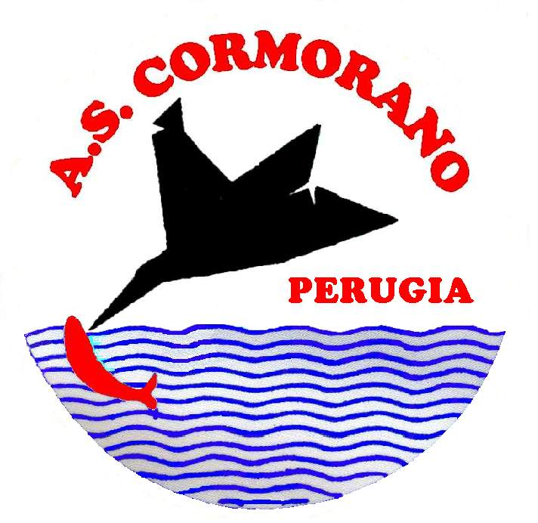

A.S.D. Cormorano Colmic
Organizza il
24° Trofeo A.S.D. Cormorano - Memorial Sergio Montanucci
Domenica 13 Maggio 2007
Fiume Tevere - Umbertide
Gara di pesca a coppie
Diario della manifestazione

Raduno alle ore 6.30 presso il bar “ La Piattaforma”
Sorteggio dei posti di gara alle ore 6,45
Inizio Gara : ore 9.00 circa
Fine Gara : ore 12.00
Premiazione : ore 13.00 presso il bar “ La Piattaforma”
Direttore di gara : Maccarelli Gabriele
Segretario di gara : Maranghi Marco
Giudice di gara :designato dalla sezione provinciale FIPSAS di Perugia

Iscrizioni : € 25,00 a coppia da pagarsi a mezzo vaglia postale al seguente destinatario: A.S.D. CORMORANO Via E. Franceschini n° 20, 06078 Pontevalleceppi (PG) o a mezzo bonifico bancario sulle seguenti coordinate: A.S.D. CORMORANO c/o Cassa di Risparmio di Spoleto c/c 80310 ABI 06315 CAB 21801 CIN “E”, causale: 24° Trofeo Cormorano
Le iscrizioni, con allegata copia del versamento della quota di partecipazione, dovranno pervenire entro le ore 21,00 del venerdì 04.05.2007ad uno dei seguenti recapiti:
Fax: 0742392112
Fax: 0755003755
E-mail: info@ascormorano.it
E-mail: studio.bartolini@tin.it
Verranno ammesse alla manifestazione Max 80 coppie scelte in base all’ordine di arrivo delle iscrizioni.
I settori saranno conposti da 5 coppie
I sorteggi verranno effettuati presso l’A.S.P.S.A.S. Sezione di Perugia Via Martiri dei lager n° 65 il venerdì antecedente la gara alle ore 21,00 e sono aperti a tutti.
Per l’abbinamento verrà utilizzato il software della F.I.P.S.A.S. per i campionati 2007.
In caso di impraticabilità del campo di gara. La manifestazione si svolgerà presso l’impianto dei Laghi di Faldo.

Premiazioni:
1° Assoluto : Trofeo + premi in natura 1° di settore : medaglia d’oro
2° Assoluto: Targa + premi in natura 2° di settore : medaglia d’oro
3° Assoluto: Targa + premi in natura
Verrà consegnato un premio simbolico a tutti i partecipanti.
Eventuali altri premi verranno comunicati al momento delle premiazioni.

NB: Esche , pastura e limitazioni canne , come da regolamento particolare del Campionato Trofeo di serie “B” di pesca al colpo 2007

